RQP140 ReqType:H ReqExtlD:0000067720 ProceslD:CS-20211208T220017-0002 DocExtlD:0000000000394418 BOID:001A4A1A08731EEC95FEE570838BFD60 BONM:ZISUCSPRN DocType:CZ08BsO/(6) SAPtyp:SML-SML-565H ZaklD:0013467901 DoclD:001000(
IA:74\p2l-147297601 Ver:X85D52Pl74 Dav:20222027(0001)/h PSP-SIMPLEX lst:223 zas:64
Zákaznické číslo: 0013467901
Příloha č. 4 ke smlouvě o dodávce tepelné energie č.: 68021545_1

Ceník tepelné energie
pra odběratele tepelné energie na sekundární části soustavy

lllllllllllllllllllllllll
2021008084

odběratel: Zdravotnická záchranná služba Jihomoravského kraje, příspěvková organizace odběrné místo: Seznam odběrných míst je v příloze
platná od: 1.1.2022
Cenová Lokalita: HODONÍN
Cena za dodávku tepelné energie je určena kalkulací:
Typ tarifu H57S6_13
- Cena pro bytové odběry při odběru ze sekundární sítě činí: základní cena bez DPH: 590,00 Kč/GJ
k ceně bude připočtena DPH dle platné legislativy
- Cena pro nebytové odběry při odběru ze sekundární sítě činí: základní cena bez DPH: 590,00 Kč/GJ
k ceně bude připočtena DPH dle platné legislativy
- Cena při odběru teplonosného média základní cena bez DPH: 197,33 Kč/m³
k ceně bude připočtena DPH dle platné legislativy
- Služby poskytnuté při odstavování a připojování odběrného místa při porušení smlouvy: základní cena bez DPH: 1.600,00 Kč/Zásah
k ceně bude připočtena DPH dle platné legislativy
- Služby poskytnuté při výjezdu dodavatele z důvodů na straně odběratele: základní cena bez DPH: 490,00 Kč/Zásah
k ceně bude připočtena DPH dle platné legislativy
- Cenové změny
Změny ceny tepelné energie budou provedeny v souladu s předpisy ERÚ a s příslušnými ustanoveními této smlouvy.
Dodavatel:
V T rutnově
Dne: 8. 12. 2021
Zdravotnická záchranná služba jihomoravského kraje, p.o.
Kamenice 798/1(L625 00 Brno
24

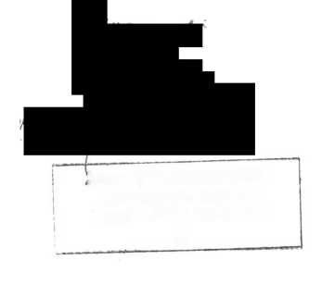

RQP140 ReqType.H ReqExtlD.0000067720 ProceslD:CS-20211208T220017-0002 DocExtlD:00000000003944l8
BOID:001A4A1 A08731EEC95FEE570838BFD60 BONM:ZISUCSPRN DocType:CZ08BsO/(6) SAPtyp:SML-SML-565H ZaklD:0013467901 DoclD:001000090444
IA:74\p2l-147297601 Ver:X85D52P!74 Dav:20222027(000l)/h PSP-SIMPLEX lst:222 zas:64

Seznam OM
0100353983, HZS JMK ZZS
0100353982, HZS ZZS, CO

